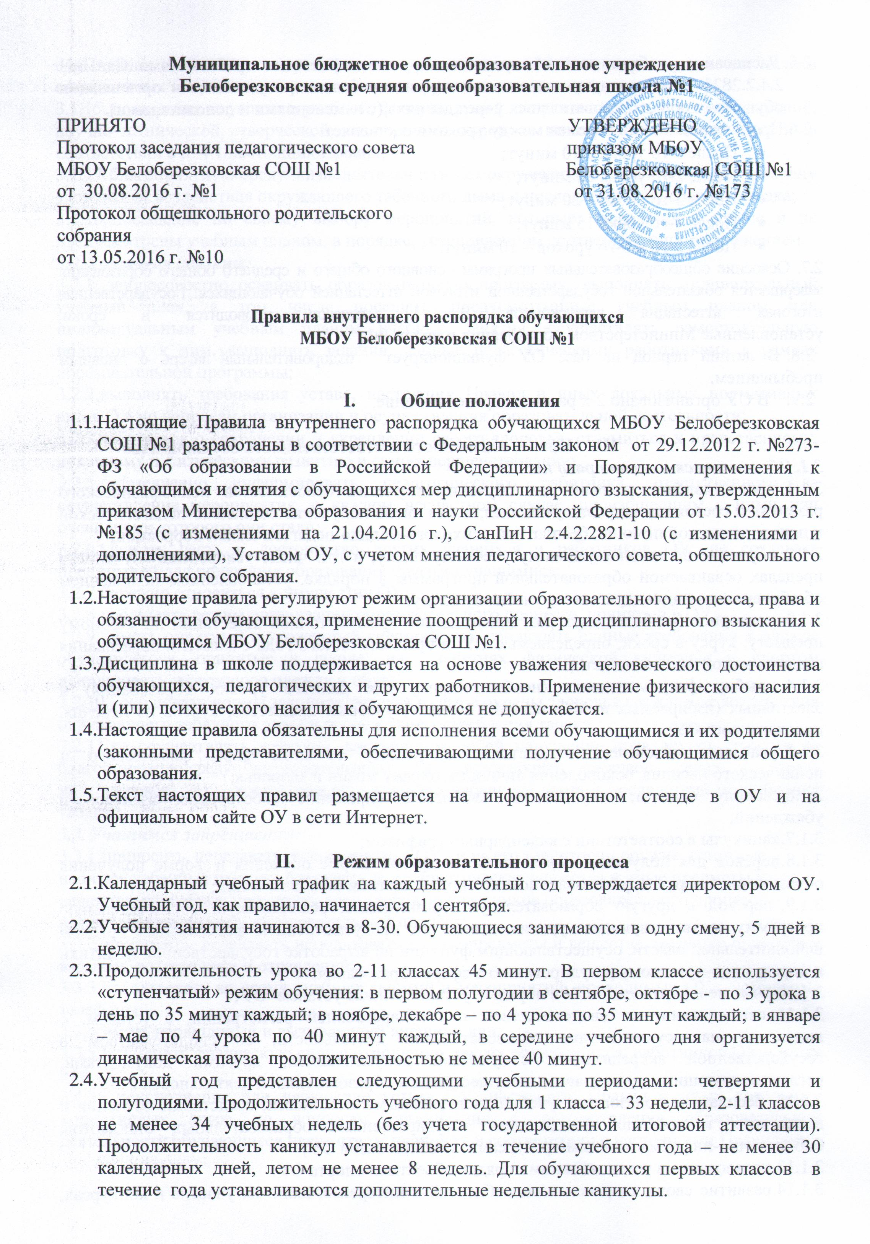

2.5 Расписание учебных занятий составляется в соответствии с требованиями СанПиН 2.4.2.2821-10 «Санитарно-эпидемиологические требования к условиям и организации обучения в общеобразовательных учреждениях» (с изменениями и дополнениями).
2.6 Продолжительность перемен между уроками составляет:
- После 1-го урока – 10 минут;
- После 2-го урока 20 минут;
- После 3-го урока – 20 минут;
- После 4-го урока 15 минут;
- После 5-го и 6-го уроков – 10 минут.
2.7. Освоение общеобразовательных программ основного общего и среднего общего образования завершается обязательной государственной итоговой аттестацией обучающихся. Государственная итоговая аттестация выпускников 9, 11 классов проводится в сроки, установленные Министерством образования и науки РФ.
2.8. В летний период на базе ОУ функционирует оздоровительный лагерь с дневным пребыванием.
2.9. В ОУ организовано 2-х разовое горячее питание.

III. Права, обязанности и ответственность обучающихся
3.1. Обучающиеся имеют право на:
- предоставление условий для обучения с учетом особенностей психофизического развития и состояния здоровья учащихся, в том числе получение социально-педагогической и психологической помощи, бесплатной психолого-медико-педагогической коррекции;
- обучение по индивидуальному учебному плану, в том числе ускоренное обучение в пределах осваиваемой образовательной программы в порядке, установленном положением об обучении по индивидуальному учебному плану;
- повторное (не более двух раз) прохождение промежуточной аттестации по учебному предмету, курсу в сроки, определяемые ОУ, в пределах одного года с момента образования академической задолженности;
3.1.4. выбор факультативных (необязательных для данного уровня образования) и элективных (избираемых в обязательном порядке) учебных предметов, курсов из перечня, предлагаемого ОУ;
3.1.5. уважение человеческого достоинства, защиту от всех форм физического и психического насилия, оскорбления личности, охрану жизни и здоровья;
- свободу совести, информации, свободное выражение собственных взглядов и убеждений;
- каникулы в соответствии с календарным графиком;
- перевод для получения образования по другой форме обучения и форме получения образования в порядке, установленном законодательством об образовании;
- перевод в другую образовательную организацию, реализующую образовательную программу соответствующего уровня, в порядке, предусмотренном федеральным органом исполнительной власти, осуществляющим функции по выработке государственной политики и нормативно-правовому регулированию в сфере образования;
- участие в управлении ОУ в порядке, установленном уставом ОУ;
3.1.11. ознакомление со свидетельством о государственной регистрации, с уставом, с лицензией на осуществление образовательной деятельности, со свидетельством о государственной аккредитации, с учебной документацией, другими документами, регламентирующими организацию и осуществление образовательной деятельности в ОУ;
3.1.12. бесплатное пользование учебниками, учебными пособиями, средствами обучения и воспитания в пределах федеральных государственных образовательных стандартов, библиотечно-информационными ресурсами, учебной базой ОУ;
- пользование в установленном порядке объектами спорта ОУ;
- развитие своих творческих способностей и интересов, включая участие в конкурсах, олимпиадах, выставках, смотрах, физкультурных и спортивных мероприятиях, в том числе в официальных спортивных соревнованиях и других массовых мероприятиях;
3.1.15. поощрение за успехи в учебной, физкультурной, спортивной, общественной, научной, научно-технической, творческой, экспериментальной и инновационной деятельности в соответствии с п. 4.1 настоящих Правил;
3.1.17. благоприятную среду жизнедеятельности без окружающего табачного дыма и охрану здоровья от воздействия окружающего табачного дыма и последствий потребления табака;
3.1.18. посещение по своему выбору мероприятий, которые проводятся в школе и не предусмотрены учебным планом, в порядке, установленном соответствующим положением.
3.2. Учащиеся обязаны:
3.2.1. добросовестно осваивать образовательную программу, выполнять индивидуальный учебный план, в том числе посещать предусмотренные учебным планом или индивидуальным учебным планом учебные занятия, осуществлять самостоятельную подготовку к ним, выполнять задания, данные педагогическими работниками в рамках образовательной программы;
- выполнять требования устава, настоящих Правил и иных локальных нормативных актов ОУ по вопросам организации и осуществления образовательной деятельности;
- заботиться о сохранении и укреплении своего здоровья, стремиться к нравственному, духовному и физическому развитию и самосовершенствованию;
3.2.5. немедленно информировать педагогического работника, ответственного за осуществление мероприятия, о каждом несчастном случае, произошедшим с ними или очевидцами которого они стали;
- уважать честь и достоинство других учащихся и работников ОУ, не создавать препятствий для получения образования другими учащимися;
- бережно относиться к имуществу ОУ;
- соблюдать режим организации образовательного процесса, принятый в ОУ;
3.2.9. иметь опрятный и ухоженный внешний вид, соблюдать единые требования к одежде обучающегося, принятые в школе; на занятиях физической культуры и спортом использовать спортивную одежду и обувь.
3.2.10. соблюдать нормы законодательства в сфере охраны здоровья граждан от воздействия окружающего табачного дыма и последствий потребления табака;
3.2.11.не осуществлять действия, влекущие за собой нарушение прав других граждан на благоприятную среду жизнедеятельности без окружающего табачного дыма и охрану их здоровья от воздействия окружающего табачного дыма и последствий потребления табака;
3.3. Учащимся запрещается:
3.3.1. приносить, передавать, использовать в ОУ и на его территории оружие, спиртные напитки, табачные изделия, токсические и наркотические вещества и иные предметы и вещества, способные причинить вред здоровью участников образовательного процесса и (или) деморализовать образовательный процесс;
3.3.2. приносить, передавать использовать любые предметы и вещества, могущие привести к взрывам, возгораниям и отравлению;
3.3.3.использовать во время учебных занятий и мероприятий, проводимых ОУ, мобильные телефоны;
- иметь неряшливый и вызывающий внешний вид;
- применять физическую силу в отношении других обучающихся, работников ОУ и иных лиц;
3.4. за неисполнение или нарушение устава ОУ, настоящих Правил и иных локальных нормативных актов по вопросам организации и осуществления образовательной деятельности обучающиеся несут ответственность в соответствии с настоящими Правилами.

IV. Поощрения обучающихся
4.1. Обучающиеся ОУ имеют право на поощрение за достижение успехов в учебной, физкультурной, спортивной, общественной, научной, научно-технической, творческой, экспериментальной и инновационной деятельности в соответствии с Положением о поощрении обучающихся:
- медалью «За особые успехи в учении»;
- похвальным листом «За отличные успехи в учении»;
- почетной грамотой «За успехи в учебе»;
- похвальной грамотой «За особые успехи в изучении отдельных предметов»;
- грамотой (дипломом, сертификатом участника);
- благодарственным письмом;
- фотографированием на доску почета ОУ;
- денежной или именной премией,
- памятным призом;
- почетным или памятным знаком;
- участием в ритуале, соответствующим традициям ОУ.
4.2. Медалью «За особые успехи в учении» награждаются лица, завершившие освоение образовательных программ среднего общего образования (далее – выпускники), успешно прошедшие государственную итоговую аттестацию и имеющие итоговые оценки успеваемости «отлично» по всем учебным предметам, изучавшимся в соответствии с учебным планом в ОУ.
4.3. Похвальным листом за «Отличные успехи в учении» награждаются обучающиеся 2-8, 10 классов, имеющие четвертные (полугодовые), годовые отметки «отлично» по всем учебным предметам.
4.4. Почетной грамотой «За успехи в учебе» награждаются обучающиеся 2-8, 10 классов, имеющие годовые отметки отлично по всем учебным предметам.
4.4. Похвальной грамотой «За особые успехи в изучении отдельных предметов» награждаются обучающиеся:
• получившие призовое место или ставшие победителями в предметной олимпиаде регионального, федерального или международного уровня и имеющие оценку «отлично» по предмету по итогам учебного года;
• получившие призовое место или ставшие победителями в исследовательских, научных и научно-технических мероприятиях, а также имеющие оценку «отлично» по соответствующему предмету (предметам) по итогам учебного года;
• получившие призовое место или ставшие победителями в конкурсах, физкультурных или спортивных мероприятиях, а также имеющие оценку «отлично» по предмету «Физическая культура» по итогам учебного года.
4.5. Грамотой (дипломом, сертификатом участника) обучающиеся награждаются за:
• победу, достижение призового места, активное участие в мероприятиях, проводимых в ОУ, школьных предметных олимпиадах, конкурсах, физкультурных и спортивных состязаниях;
• активное участие в общественно-полезной деятельности;
• окончание учебного года на «хорошо» и «отлично».
4.6. Благодарственным письмом администрации ОУ награждаются учащиеся:
• принявшие активное участие в организации массовых мероприятий, проводимых ОУ, в подготовке ОУ к новому учебному году;
• демонстрирующие высокие результаты в общественной деятельности (волонтерская работа, помощь классным руководителям, участие в самоуправлении ОУ, подготовке и реализации актуальных социальных проектов, практики и т.п.).
4.7. Фотографированием на доску почета ОУ могут быть награждены все перечисленные выше категории обучающихся.
4.8. Денежной или именной премией, учрежденной выдающимся выпускником (ами) ОУ, выдающимися людьми поселка (района), представителями общественности, науки, искусства, культуры, путевкой или экскурсионной поездкой поощряются обучающиеся за:
• успешное выступление, получение призового места или победу в региональном и заключительном этапе Всероссийской олимпиады школьников, участие в составе сборной команды РФ в международных олимпиадах по общеобразовательным предметам;
• успешное выступление, получение призового места или победу на различных этапах олимпиад, в соответствии с Перечнем олимпиад школьников, утвержденным Минобрнауки России;
• представление проектных и (или) исследовательских работ литературного, художественного, музыкального назначения в рамках различных конкурсов, смотров и др. мероприятий на уровне муниципального образования, региона, РФ, на международном уровне, а также достижение призового места или победу в названных конкурсных испытаниях;
• представление докладов, рефератов, исследовательских, в т.ч. экспериментальных и инновационных, разработок по вопросам науки, техники в рамках различных конкурсных мероприятий на уровне муниципального образования, региона, РФ, на международном уровне, достижение призового места или победу в названных конкурсных испытаниях;
• участие, достижение призового места или победу в муниципальных, региональных, международных конкурсах, смотрах, физкультурных и спортивных соревнованиях и турнирах.
4.9. Памятным призом, почетным или памятным знаком, участием в ритуале, соответствующим традициям ОУ, награждаются отдельные обучающиеся за высокие результаты в учебной деятельности, выдающиеся результаты в освоении образовательных программ, активное участие в общественной деятельности и примерное поведение.
4.10. Основаниями для поощрения являются:
- заявления, обращения, представления и ходатайства о поощрении со стороны граждан, общественных организаций, органов государственной власти и местного самоуправления, коллегиальных органов управления ОУ, совета обучающихся

V. Применение к обучающимся и снятие с обучающихся мер дисциплинарного взыскания
5.1. За неисполнение или нарушение устава, настоящих Правил и иных локальных нормативных актов ОУ к обучающимся могут быть применены следующие меры дисциплинарного воздействия:
- меры педагогического воздействия;
- дисциплинарные взыскания.
5.2. Меры педагогического воздействия представляют собой действия администрации ОУ, педагогических работников, направленные на разъяснение недопустимости нарушения правил поведения в ОУ, осознание обучающимися пагубности совершенных им действий, воспитание положительных личных качеств обучающихся, направленных на добросовестное отношение к учебе и соблюдению дисциплины.
5.3. Меры дисциплинарного взыскания применяются за неисполнение или нарушение устава ОУ, правил внутреннего распорядка и иных локальных нормативных актов по вопросам организации и осуществления образовательной деятельности.
К обучающимся могут быть применены следующие меры дисциплинарного взыскания:
- замечание;
- выговор;
- отчисление из школы.
5.4. Меры дисциплинарного взыскания не применяются к обучающимся:
по образовательным программам начального общего образования;
с ограниченными возможностями здоровья (с задержкой психического развития и различными формами умственной отсталости).
5.5. За каждый дисциплинарный проступок может быть применена одна мера дисциплинарного взыскания.
При выборе меры дисциплинарного взыскания учитывается тяжесть дисциплинарного проступка, причины и обстоятельства, при которых он совершен, предшествующее поведение обучающегося, его психофизическое и эмоциональное состояние, а также мнение совета обучающихся, родительского комитета, педсовета.
5.6. Не допускается применение мер дисциплинарного взыскания к обучающимся во время их болезни, каникул.
5.7. До применения меры дисциплинарного взыскания ОУ должно затребовать от обучающегося письменное объяснение. Если по истечении трех учебных дней указанное объяснение обучающимся не представлено, то составляется соответствующий акт.
Отказ или уклонение обучающегося от предоставления им письменного объяснения не является препятствием для применения меры дисциплинарного взыскания.
5.8. Мера дисциплинарного взыскания применяется не позднее одного месяца со дня обнаружения проступка и не позднее шести месяцев со дня его совершения, не считая времени отсутствия обучающегося, указанного в пункте 5.6. настоящих Правил, а также времени, необходимого на учет мнения совета обучающихся, родительского комитета, педсовета, но не более семи учебных дней со дня представления руководителю ОУ, мотивированного мнения указанных советов и органов в письменной форме.
5.9. Отчисление несовершеннолетнего обучающегося, достигшего возраста пятнадцати лет, из ОУ как мера дисциплинарного взыскания допускается за неоднократное совершение дисциплинарных проступков. Указанная мера дисциплинарного взыскания применяется, если иные меры дисциплинарного взыскания и меры педагогического воздействия не дали результата и дальнейшее пребывание обучающегося в ОУ оказывает отрицательное влияние на других обучающихся, нарушает их права и права работников ОУ, а также нормальное функционирование ОУ.
Отчисление несовершеннолетнего обучающегося как мера дисциплинарного взыскания не применяется, если сроки ранее примененных к обучающемуся мер дисциплинарного взыскания истекли и (или) меры дисциплинарного взыскания сняты в установленном порядке.
5.10. Решение об отчислении несовершеннолетнего обучающегося, достигшего возраста пятнадцати лет и не получившего основного общего образования, как мера дисциплинарного взыскания принимается с учетом мнения его родителей (законных представителей) и с согласия комиссии по делам несовершеннолетних и защите их прав. Решение об отчислении обучающихся - детей-сирот, детей, оставшихся без попечения родителей, принимается с согласия комиссии по делам несовершеннолетних и защите их прав и органа опеки и попечительства.
5.11. Об отчислении несовершеннолетнего обучающегося в качестве меры дисциплинарного взыскания ОУ незамедлительно обязано проинформировать орган местного самоуправления, осуществляющий управление в сфере образования.
Орган местного самоуправления, осуществляющий управление в сфере образования, и родители (законные представители) несовершеннолетнего обучающегося, отчисленного из ОУ, не позднее чем в месячный срок принимают меры, обеспечивающие получение несовершеннолетним общего образования.
5.12. Применение к обучающемуся меры дисциплинарного взыскания оформляется приказом руководителя ОУ, который доводится до обучающегося, родителей (законных представителей) несовершеннолетнего обучающегося под роспись в течение трех учебных дней со дня его издания, не считая времени отсутствия обучающегося в школе. Отказ обучающегося, родителей (законных представителей) несовершеннолетнего обучающегося ознакомиться с указанным приказом под роспись оформляется соответствующим актом.

VI. Защита прав обучающихся
6.1. Обучающийся, родители (законные представители) несовершеннолетнего обучающегося вправе обжаловать в комиссию по урегулированию споров между участниками образовательных отношений меры дисциплинарного взыскания и их применение к обучающемуся.
6.2. Решение комиссии по урегулированию споров между участниками образовательных отношений является обязательным для всех участников образовательных отношений в ОУ и подлежит исполнению в сроки, предусмотренные указанным решением.
6.3. Решение комиссии по урегулированию споров между участниками образовательных отношений может быть обжаловано в установленном законодательством Российской Федерации порядке.
6.4. Если в течение года со дня применения меры дисциплинарного взыскания к обучающемуся не будет применена новая мера дисциплинарного взыскания, то он считается не имеющим меры дисциплинарного взыскания.
Руководитель ОУ до истечения года со дня применения меры дисциплинарного взыскания имеет право снять ее с обучающегося по собственной инициативе, просьбе самого обучающегося, родителей (законных представителей) несовершеннолетнего обучающегося, ходатайству совета обучающихся, родительского комитета, педсовета.

